Plans de gestion des sites LIFE Elia

UG:UM224 - Circuit: 70.327: pylône 18 au 19
Nom complet de l'UG: CIERREUX/HOUFFALIZE 70KV LI

Action LIFE: Lisière : 2 polygone(s) (0.37 ha)
Autres actions LIFE sous cette/ces portée(s): Verger; Mare

Commune(s): Gouvy

Triage(s) DNF concerné(s): Poncay (SIMON Alex - GSM: 0477 78 14 21)

Cantonnement(s) DNF concerné(s):VIELSALM (080/28.22.80)
Info actualisées sur Le portail environnement de Wallonie

Gestionnaire (+ Propriétaire):
ID | Gestionnaire | Propriétaires
PC_428 | Elia | Vandormael, Rene Marie & Masson, Genevieve Mariette
PC_194 | Elia | Desert, Jean-Louis Edouard
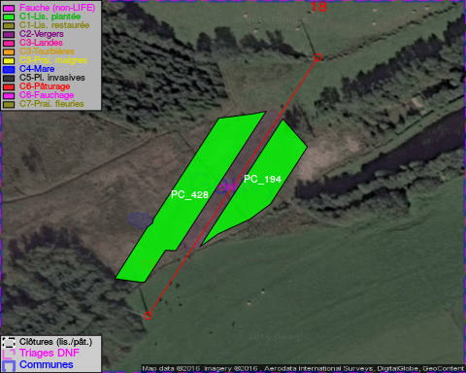

GESTION:

Objectif à long terme :

Lisière structurée stabilisée par sélection d'espèces arbustives

Détail par portée
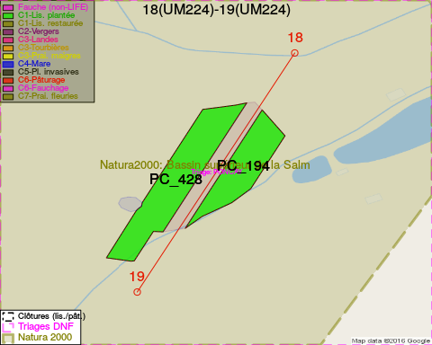
Adresse propriétaire:
- [PC_428] Vandormael, Rene Marie & Masson, Genevieve Mariette: Bovigny 93 Gouvy
- [PC_194] Desert, Jean-Louis Edouard: Bovigny 72 Gouvy

Document réalisé le 25/12/2016

